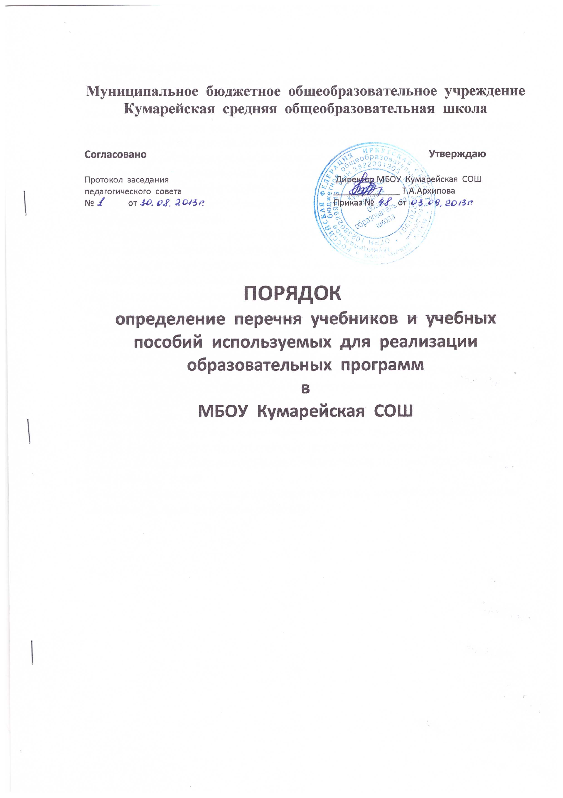

I. Общие положения
1.1. Порядок определения перечня учебников и учебных пособий, используемых для реализации образовательных программ в муниципальном бюджетном общеобразовательном учреждении Кумарейская средняя общеобразовательная школа (далее – Порядок) регулируют выбор учебников и учебных пособий для реализации образовательных программ в муниципальном бюджетном общеобразовательном учреждении Кумарейская средняя общеобразовательная школа (далее – Школа).
1.2. Настоящий Порядок разработан в соответствии с частью 4 статьи 18 Федерального закона от 29 декабря 2012 г. № 273-ФЗ «Об образовании в Российской Федерации».
1.3. Настоящий Порядок устанавливает взаимодействие структурных подразделений Школы участвующих:
- в процессе выбора учебников из числа входящих в федеральный перечень учебников, рекомендованных (допущенных) к использованию в образовательном процессе в образовательных учреждениях, реализующих образовательные программы общего образования и имеющих государственную аккредитацию;
- в процессе учебных пособий, выпущенных организациями, входящими в перечень организаций, осуществляющих выпуск учебных пособий, которые допускаются к использованию при реализации имеющих государственную аккредитацию образовательных программ начального общего, основного общего, среднего общего образования;
- в определении списка учебников, а также учебных пособий, допущенных к использованию при реализации образовательных программ в Школе.
1.4. При организации образовательной деятельности допустимо использование учебно-методического обеспечения из одной предметно-методической линии.
II. Формирование списка учебников и учебных пособий для реализации образовательных программ в Школе.
2.1. Процесс работы по формированию списка учебников и учебных пособий включает следующие этапы:
- работа педагогического коллектива с Федеральным перечнем учебников, рекомендованных (допущенных) к использованию в образовательном процессе в образовательных учреждениях, реализующих образовательные программы общего образования и имеющих государственную аккредитацию;
- подготовка перечня учебников, планируемых к использованию в новом учебном году в Школе;
- предоставление данного перечня учебников методическим объединениям, Управляющему совету школы на согласование.
III. Границы компетенции участников образовательных отношений в реализации данного Порядка.
3.1. Педагогические работники:
3.1.1. Осуществляют выбор учебников, учебных пособий, материалов и иных средств обучения и воспитания в соответствии с образовательной программой Школы.
3.2. Методический совет, методические объединения:
3.2.1. Рассматривают выбор учебников, планируемых к использованию в новом учебном году в Школе в соответствии с установленными требованиями.
3.3.Управляющий совет школы:
3.3.1. Согласовывает перечень учебников планируемых к использованию в новом учебном году в Школе.
3.4. Педагогический совет:
3.4.1. Утверждает перечень учебников и учебных пособий на учебный год.
IV. Ответственность
4.1. Директор школы несет ответственность за:
- соответствие используемых в образовательной деятельности учебников и учебных пособий Федеральному перечню учебников, рекомендованных (допущенных) к использованию в образовательном процессе в образовательных учреждениях, реализующих образовательные программы общего образования и имеющих государственную аккредитацию.
4.2. Заместитель директора по учебно-воспитательной работе несет ответственность за:
- определение списка учебников в соответствии с Федеральным перечнем учебников, рекомендованных (допущенных) к использованию в образовательном процессе в образовательных учреждениях, реализующих образовательные программы общего образования и имеющих государственную аккредитацию;
- осуществление контроля использования педагогическими работниками в ходе образовательной деятельности учебных пособий и материалов, учебников в соответствии со списком учебников и учебных пособий, определенным Школой, с образовательной программой, утвержденной приказом директора Школы.
4.3. Библиотекарь несет ответственность за:
- наличие в библиотеке учебников в соответствии с Федеральным перечнем учебников, рекомендованных (допущенных) к использованию в образовательном процессе в образовательных учреждениях, реализующих образовательные программы общего образования и имеющих государственную аккредитацию;
- достоверность информации об имеющихся в фонде библиотеки Школы учебниках и учебных пособиях;
- достоверность оформления заявки на учебники и учебные пособия в соответствии с реализуемыми Школой образовательными программами и имеющимся фондом библиотеки.
4.4. Руководитель методического объединения несет ответственность за:
- качество проведения процедуры согласования перечня учебников и учебных пособий на соответствие учебно-методическому обеспечению из одной предметно-методической линии; требованиям федерального государственного образовательного стандарта; федеральному перечню учебников; образовательным программам, реализуемым в Школе;
- определение минимального перечня дидактических материалов для учащихся (рабочие тетради, контурные карты и т.д.), приобретаемых родителями (законными представителями), в соответствии с образовательными программами, реализуемыми в Школе;
- достоверность информации для формирования списка учебников и учебных пособий для учащихся на предстоящий учебный год.
4.5. Классные руководители:
4.5.1. Доводят до сведения родителей следующую информацию:
- о комплекте учебников, по которому будет осуществляться обучение учащихся класса;
- о наличии данных учебников в библиотечном фонде Школы;
- о сохранности учебников учащимися класса.
4.6. Родители:
4.6.1. Принимают решение об участии в формировании учебного фонда на собраниях классов или общешкольном родительском собрании.
4.6.2. Несут материальную ответственность за учебники и учебные пособия, полученные из фонда библиотеки Школы.
5. Списки учебников и учебных пособий по учебному предмету, курсу, дисциплине (модулю) за пределами федеральных государственных образовательных стандартов или для получения платной образовательной услуги (далее – учебники и учебные пособия) доводятся до сведения учащихся преподавателями данных учебных предметов, курсов, дисциплин (модулей) и преподавателями, оказывающими платные образовательные услуги.

